Инструкция по работе с заданиями
(для пользователей СЭД)

Оглавление
Работа с заданием – рассылка, ознакомление с документами 3
Работа с заданием «Исполнение поручения по РКК» или «Запрос отчёта о текущем состоянии исполнения» 4
Приложение 7

Работа с заданием – рассылка, ознакомление с документами

Работа пользователя с заданиями – уведомлениями заключается в обязательном ознакомление сотрудника ФГБОУ «ИГУ» с рассылаемыми документами (приказы, распоряжения и иная официальная документация).

- Задания на ознакомления с документами в системе «Directum» имеют определенный тип «Уведомление». Для работы необходимо открыть карточку задания.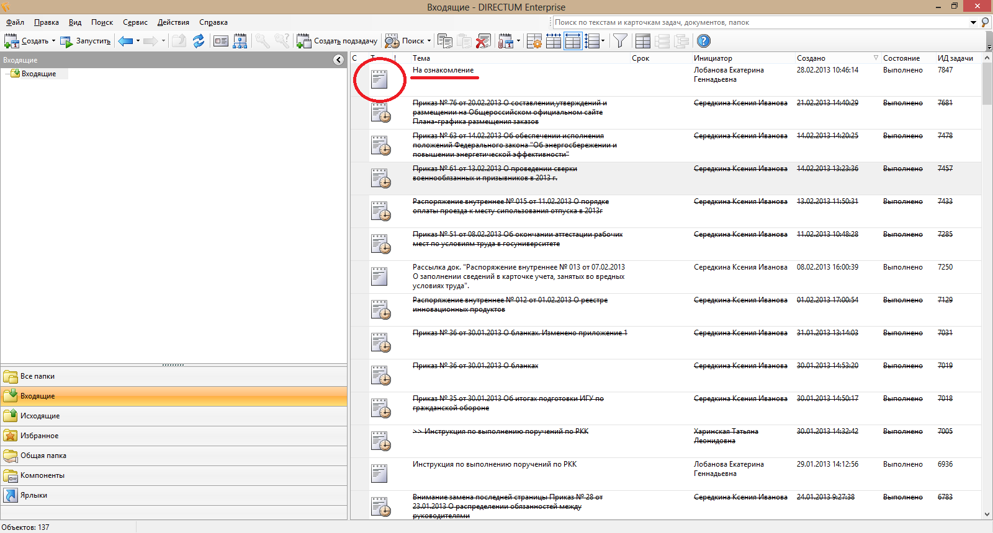

- Ознакомиться с содержимым прикрепленного документа.
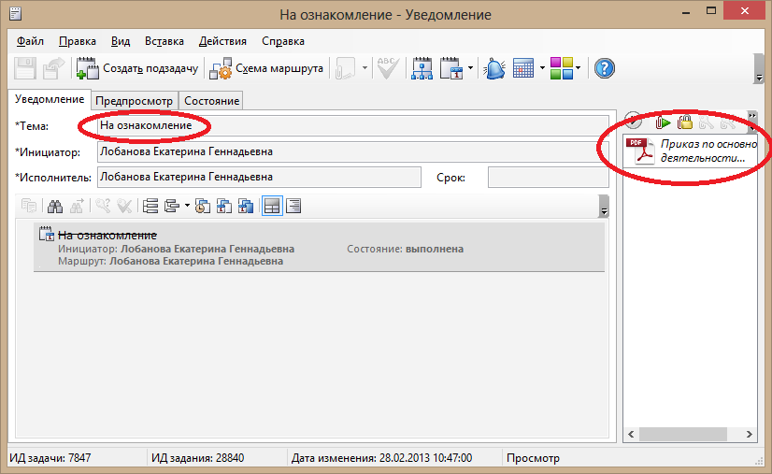
- Задание не требует выполнения, после работы с документом, карточку задания можно закрыть.

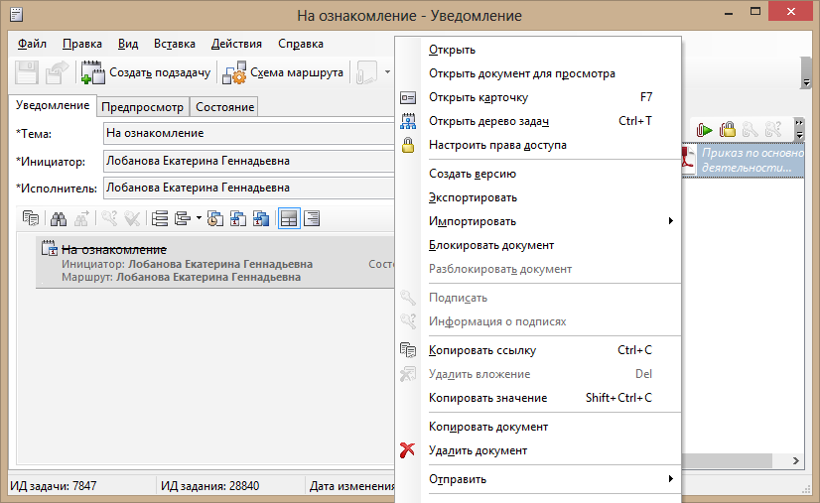

Работа с заданием «Исполнение поручения по РКК» или «Запрос отчёта о текущем состоянии исполнения»

Для соблюдения сроков (подробная информация в приложении) исполнения и своевременного информирования канцелярии университета об исполнении поручений ответственным в подразделениях за систему электронного документооборота или ответственным за исполнение документа необходимо при получении задания «Исполнение поручения по РКК» или «Запроса отчёта о текущем состоянии исполнения» выполнить:

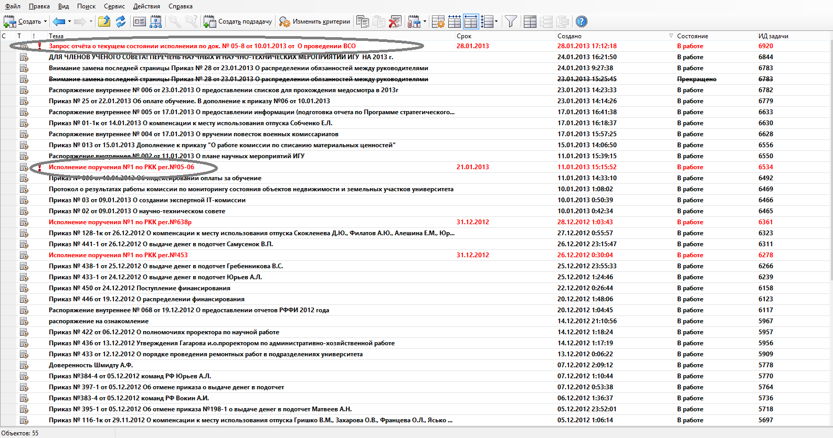

- Открыть карточку задания.
- Ознакомиться с содержимым поручения/запроса.
- Подготовить ответ на запрос в электронном виде, сообщение об исполнении документа или его передаче другому исполнителю, и т. д.
- Вставить ответ в карточку задания.
- Нажать на панели инструментов кнопку «Выполнить».

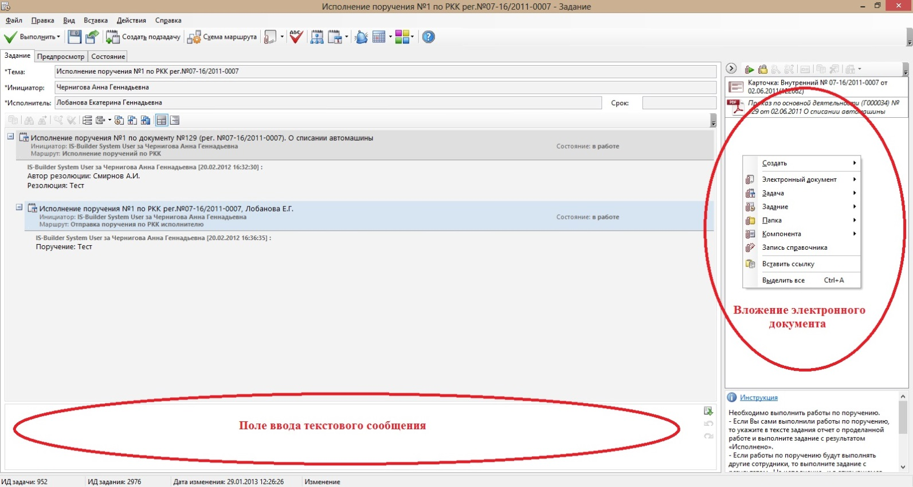

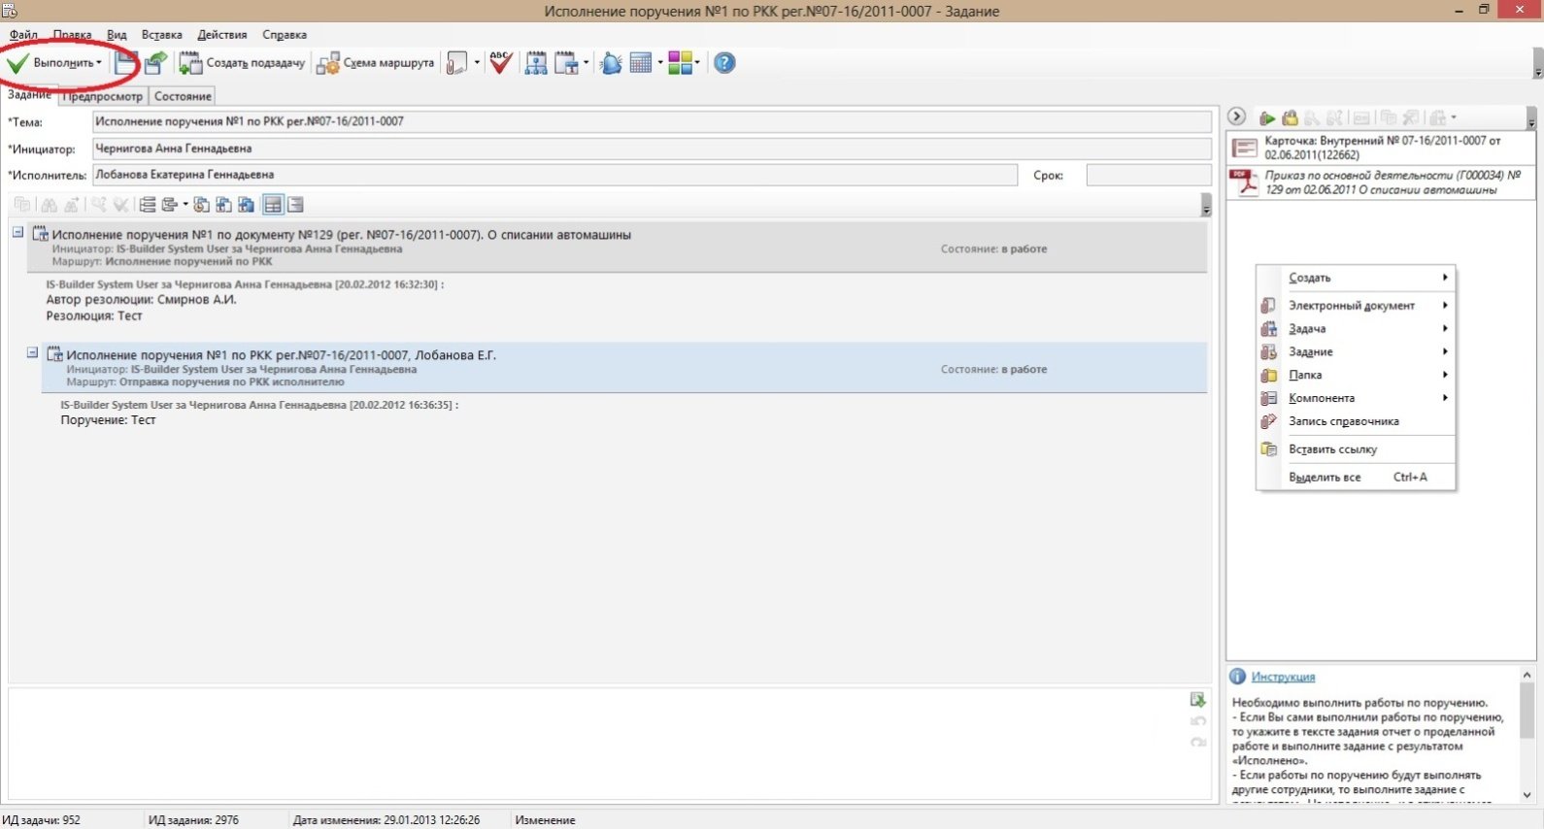

Приложение
Контроль исполнения документов

Основной целью контроля является обеспечение эффективности управления на основе принятия своевременных мер по безусловному исполнению документов и поручений, повышения ответственности и исполнительской дисциплины сотрудников.

Основными задачами контроля являются:
- обеспечение своевременного и качественного исполнения документов и поручений;
- своевременное выявление отклонений в сроках и качестве выполнения документов и поручений;
- предупреждение неисполнения или ненадлежащего исполнения документов и поручений, а также принятие мер по данным фактам.

Контроль исполнения документов включает в себя:
- постановку на контроль;
- проверку и регулирование хода исполнения;
- снятие с контроля;
- учет и анализ результатов исполнения документов.

- Постановка на контроль и исполнение документов.
- Постановке на контроль в канцелярии подлежат все поступающие в адрес ФГБОУ ВПО «ИГУ» документы, требующие исполнения и подготовки ответа.
При постановке документа на контроль в левом поле документа проставляется буква «К».
- Ответственным исполнителем входящих документов является должностное лицо, указанное в резолюции первым.
- Ответственный исполнитель контролирует исполнение всего документа в целом, осуществляет свод информации и при необходимости готовит общий ответ независимо от того, что исполнение тех или иных пунктов документа может не входить в его компетенцию.
- Ответственному исполнителю принадлежит право получения необходимой информации в установленные им сроки для составления обобщающей информации.
Ответственный исполнитель представляет информацию об исполнении документа, завизированную всеми соисполнителями.
- Соисполнители в равной степени несут ответственность за качественное, своевременное исполнение документа и обязаны в сроки, установленные ответственным исполнителем, представить ему все необходимые материалы и сведения.
Соисполнители не вправе самостоятельно направлять информацию об исполнении документа, минуя ответственного исполнителя.
- Замена ответственного исполнителя или передача документа на исполнение другому должностному лицу может быть осуществлена только по резолюции того должностного лица, которым было дано поручение.
- Сроки исполнения документов могут быть типовыми и индивидуальными.
Индивидуальный срок исполнения указан либо в тесте документа, либо в резолюции к нему.
Типовой срок исполнения документов исчисляется с момента получения. В случае, когда срок не указан, документ должен быть исполнен в десятидневный срок.
- Срок исполнения документа исчисляется в календарных днях со дня его регистрации.
Если истечение типового срока исполнения выпадает на выходной (праздничный) день, в этом случае последним днем исполнения документа считается следующий за ним рабочий день.
Если истечение индивидуального срока исполнения выпадает на выходной (праздничный) день, в этом случае последним днем исполнения документа считается предшествующий ему рабочий день. Документы подлежат исполнению в следующие сроки:
- с конкретной датой исполнения — в указанный срок;
- без указания конкретной даты исполнения, имеющие в тексте пометку «срочно» — исполняются в 3-дневный срок;
- имеющие пометку «оперативно» — в 10-дневный срок;
- остальные — в срок не более месяца;
- по парламентским запросам — не позднее, чем через 15 дней со дня получения;
- по запросам членов Совета Федерации, депутатов Государственной Думы (депутатскому запросу) — не позднее, чем через 30 дней со дня получения;
- по обращениям граждан и требующим дополнительного изучения и проверки — до одного месяца со дня их регистрации,
по остальным обращениям — не более 15 дней;
- телеграммы, требующие срочного решения, — до двух дней,
остальные, — в течение 10 дней.
- Канцелярии ФГБОУ ВПО «ИГУ» подлежат вправе вернуть документ на доработку в случае, если он оформлен в нарушение требований настоящей Инструкции, о чем на оборотной стороне последнего листа делается соответствующая отметка.
- При уходе в отпуск, выбытии в командировку, в случае болезни, увольнении или перемещении, работник, ответственный за контроль исполнения документов, обязан передать другому работнику по согласованию с непосредственным руководителем и службой делопроизводства все контролируемые документы.
- Проверка хода исполнения осуществляется до истечения сроков исполнения документов (предварительный контроль) в следующем порядке: задания последующих лет — не реже одного раза в год; задания последующих месяцев текущего года — не реже одного раза в месяц; задания текущего месяца — каждые десять дней и за три дня до истечения срока.
- В случае неисполнения документа в установленный срок канцелярия вправе информировать ректора университета о нарушении срока исполнения документа.

- Продление срока исполнения.
  - В исключительных случаях срок исполнения документа может быть продлен тем должностным лицом, которым было дано поручение.
  - При необходимости изменения срока исполнения документа ответственный исполнитель представляет на имя ректора (проректора) мотивированную просьбу о его продлении не позднее 3-х дней до истечении этого срока.
Сроки исполнения срочных и оперативных поручений не продлеваются. Срок исполнения входящих документов, поступивших из федеральных органов государственной власти и их территориальных органов может быть продлен по согласованию с соответствующим органом.
Не подлежат продлению сроки исполнения, установленные законодательством.
  - О всех случаях изменения срока исполнения документов ответственный исполнитель своевременно информирует службу делопроизводства для внесения изменений в электронную карточку автоматизированной системы (новый срок, дата изменения, подпись).

- Снятие с контроля.
  - Документ считается исполненным и подлежит снятию с контроля, когда имеется документальное подтверждение исполнения и об этом извещены все заинтересованные лица.
Промежуточный ответ, запрос по исполняемому документу, протокол совещания, а также устная информация не могут служить основанием для признания документа исполненным.
  - Снятию с контроля может подлежать документ, полное или частичное исполнение которого невозможно.
Решение о снятии с контроля документа принимает должностное лицо, которое давало поручение.

